eTL Videreudviklingsaftale
165 – Omlægning Skifteretsattest

Mellem
- Domstolsstyrelsen Store Kongensgade 1-3, 1264 København K (herefter benævnt ”Kunden”

- DXC Technology Retortvej 8, 2500 Valby, Denmark (registered number 15231599) (herefter benævnt ”Leverandøren”)

Beskrivelse af ændringen
Identifikationsnummer: | 165
Resume af ændringen | Omlægning Skifteretsattest

Kundens krav og beskrivelse af de forretningsmæssige ændringer
Omlægning Skifterestattest til Angular.
Endvidere ønskes rettelser til KontrolEjerFremtidigfordeling og KontrolKøberAndel og KontrolSælgerAndel således, at disse også kan køres på Skifteretsattesten.

Leverandørens løsningsbeskrivelse
Tinglysning.dk:
Ekspeditionstype 118 Skifteretsattest

Er der undtagelser for den enkelte dokumenttype i forhold til allerede implementerede ændringer og trin, vil dette være særskilt beskrevet i dette VUA.

Vælg objekt:
En eller flere ejendomme fremsøges. Der skal være ejersammenfald ved flere ejendomme

Vælg dokumenttype:
I dokumenttype vælges ekspeditionstype 118 Skifteretsattest.

Efter valgt dokumenttype.

Byggeklodes ”Tinglysning af skifteretsattest”.
Ledeteksten ændres til ”Her angives oplysninger om, hvilken skifteret der har behandlet boet samt overtagelsesdato.
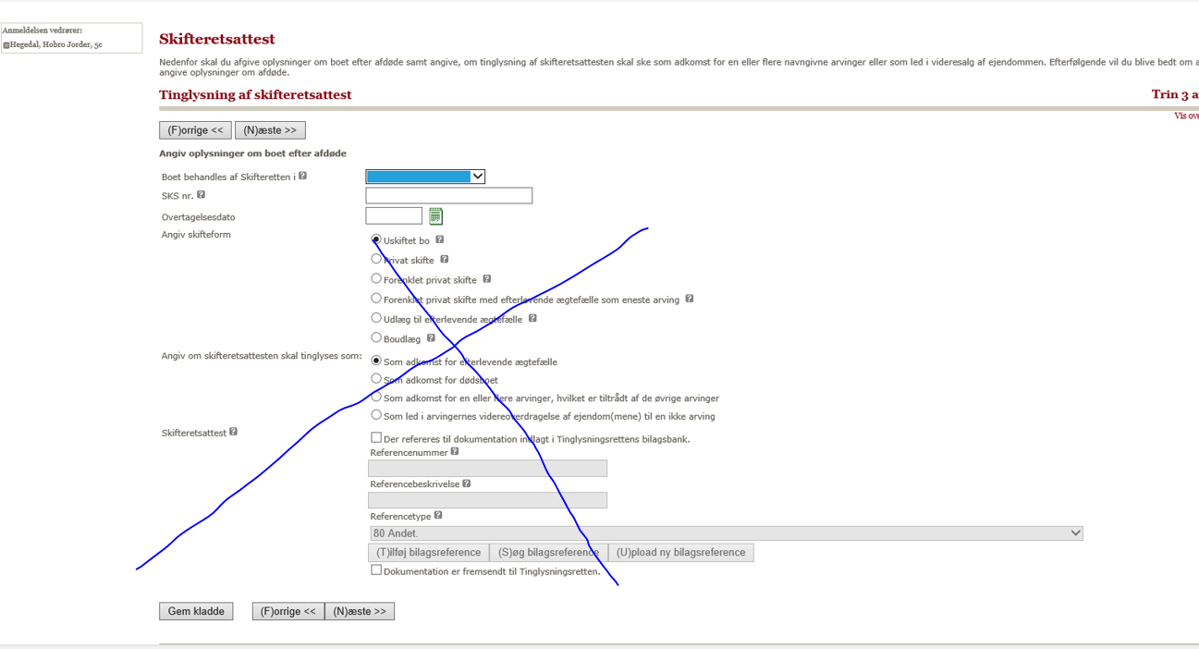

Angivet myndighed indsættes automatisk som rollen myndighed på underskriftsmetodebilledet under kan underskrive.
Trinnet skal alene indeholde de 3 tre første indtastningsfelter. Øvrige felter slettes.

Byggeklods ”Tinglyste ejere/nye ejere”.
I forhold til gammel tinglysning samles tinglyste ejere og nye ejere til én byggeklods.
Ledeteksten til trinnet skal være:
”Listen skal indeholde den eller de afdøde ejere, som skifteretsattesten vedrører. Hvis ejer ikke findes i listen, skal denne tilføjes manuelt. Ny ejer skal tilføjes som Efterlevende ægtefælle eller Anden arving og kan være en, flere eller alle arvinger, en ægtefælle eller boet efter afdøde. Tinglysningsretten kan ikke rådgive vedr. dette valg, da det kan have konsekvenser for tinglysningsafgiften og i forhold til SKAT afhængig af valget. Hvis ejer er død før 1. marts 2019 skal skifteretsattest vedhæftes på sidste trin i anmeldelsen.”

Ligesom debitor/kreditor byggeklods, laves én liste med både tinglyste ejere og nye ejere.
Tinglyste ejere hentes default.

Der vil være rammer rundt om listen af tinglyste/nye ejere.
Rammen ”Tinglyste/nye ejere”

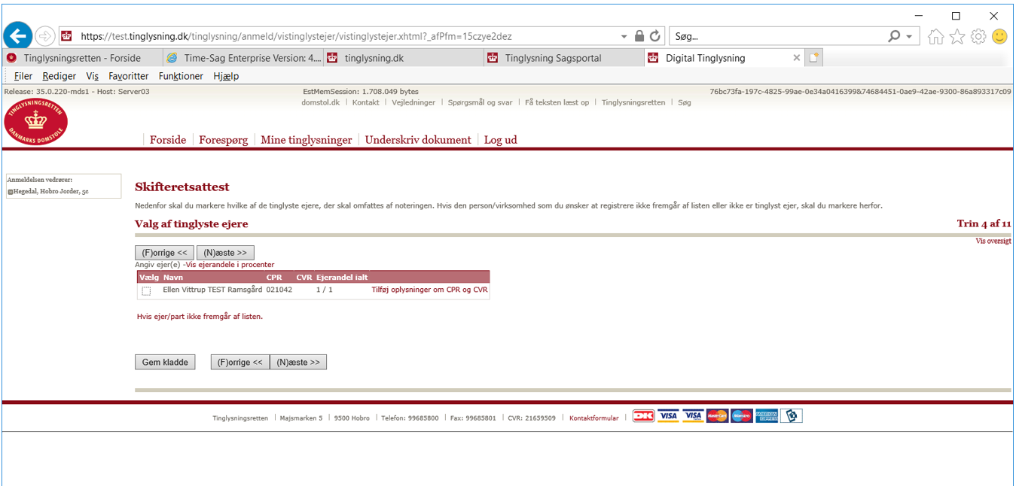
Overskriften i listekolonner skal være hhv ”Rolle”, ”Cpr-nr.”, ”Navn”, ”Ejerandel”, ”Andel af ejendom, der erhververs” og ”Slet”.
Ejere skal automatisk tilføjes til listen, da rollen er disponent og en OO-rolle.
Hvis ejer ikke findes i listen, skal denne tilføjes manuelt via link ” Ejer fremgår ikke af listen”.
Afdødes ejerandel hentes fra e-akten.

Det skal være muligt at fjerne ejere fra listen, som man også kan i f.eks. debitorlisten. Hvis alle ejere fjernes via link, skal vi beholde en tom liste kun indeholdende overskrifter og links under; se nedenfor.

I denne ramme er altså disse 4 links:
Ejer fremgår ikke af listen
Fjern alle roller
Vis ejerandele i procenter
Hent ejer og tilføj til listen

”Ejer fremgår ikke af listen” resulterer i en pop-up til indtasning af ejer.
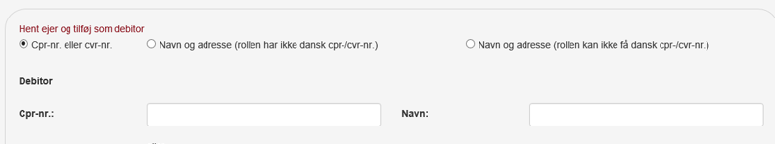
Det skal ikke være muligt at indtaste ejer med et cvr-nr. Ledetekst til radiobuttons skal have fjernet cvr-nr. alle 3 steder, da der kun kan vælges ejere med cpr-nr.
Der skal ikke udfyldes nogen sælgerandel, hvilket man heller ikke gjorde i det gamle.

Link ”Fjern alle roller” fjerner alle roller i listen.

Link “Vis ejerandele i procenter” viser, som i gammel tinglysning, ejerdele i procent. Listen opdateres med ændret visning. Link ændres til ”Vis ejerandele som brøk”.

Link ”Hent ejer og tilføj til listen”
Henter eksisterende ejere til listen.

Ramme ”Angiv oplysninger om ny ejer”.
Bemærk, at i forhold til i dag, så flyttes ”Angiv om ny ejer er:” op først, lige efter listen.
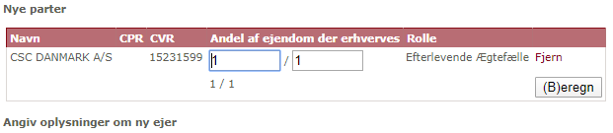
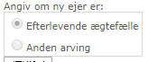
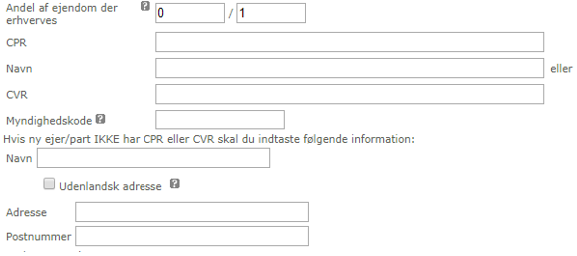
Bemærk at i modsætning til i dag, vil man altid kunne vælge både ”Anden arving”, og ”Efterlevende ægtefælle”, da skifteform er fjernet fra trinnet ”Tinglysning af skifteretsattest”.

I dag er det muligt at tilføje flere efterlevende ægtefæller, hvilket ikke giver mening. Dette ændres. Er der tilføjet en ”Efterlevende ægtefælle”, ændres markering til at stå i ”Anden arving”, og denne kan ikke ændres. Slettes efterlevende ægtefælle fra listen, vil det igen være muligt at vælge ”Efterlevende ægtefælle”.

Byggeklods ”Manglende ejendomsværdi”.
Denne byggeklods udgår, og der laves validering på ”Beregnet tinglysningsafgift” trinnet

Erklæringstrinnet vises, hvis der er erklæringer til valg

Beregnet tinglysningsafgift.
Der indarbejdes en validering, så hvis en af ejendommene i anmeldelsen ikke har en ejendomsværdi, så gives en fejlmeddelelse om, at der skal vælges en A erklæring.
”Da ejendom(me) i anmeldelsen ikke har nogen fastsat ejendomsværdi i tingbogen, skal der afgives en erklæring om værdien på anmeldelsestidspunktet.”

Underskriftsmetode.
Anmoder forudfyldes ud fra Anmelder. Er Anmelder er skiftet på Anmelder trinnet, er det den nye anmelder, der bliver Anmoder.
Rollen ”Ejer” skal være default markeret i ”Skal ikke underskrive” med begrundelsen ”Ejer er død”. Der kan for ”Ejer” ikke vælges andre underskriftsmetoder, men begrundelsen kan godt ændres.
Logik er lavet via VUA167 Omlægning skifteretsattest ægtefælle.

Gamle kladder slettes.

Byggeklodsdokument opdateres

OIO:
Da ingen af alle de fjernede felter er krævede felter i OIO, vil der ingen ændringer være.

Presentation og Model:
Ingen ændringer

